《説文》讀札

（首發）
布之道

一、㕟
二徐本《説文》有“𦳋”、“𦖥”、“𨛖”三字如下：
《説文·艸部》：“𦳋，艸也。从艸，㕟聲。（臣鉉等案：《説文》無㕟字，當是㝮〈𠭗〉字之省，而聲不相近。未詳。）”《耳部》：“聵，聾也。从耳，貴聲。𦖥，聵或从㕟。（臣鉉等曰：當从𦳋省，義見𦳋字注。）”《邑部》：“𨛖，汝南安陽鄉。从邑，敲〈𦳋〉省聲。”
《説文繫傳·艸部》：“𦳋，艸也。從艸，㕟聲。（臣鍇按：《詩》曰“雖有絲麻，無棄菅𦳋”是也。）”《耳部》：“生聾也。從耳，貴聲。（臣鍇曰：“謂從生即聾也。）𦖥，聵或從㕟。𦘄，或從豙作。”《邑部》：“𨛖，汝南安陽鄉。從邑，㕟省聲。”
二徐本前二字説解相同，而“𨛖”則分別作“敲〈𦳋〉省聲”、“㕟省聲”。蓋舊本《説文》“𨛖”應作“㕟省聲”，徐鉉等則以意改爲“𦳋省聲”，與其“𦖥”同例。上揭三字皆明言从“㕟”，然傳本《説文》卻無“㕟”字。清代説文學家對此議論頗多，皆未得確解。
二徐本雖無“㕟”字，但都收有“𠭘”字，如下所示：
《説文·𣦼部》：“𠭘，坑也。从𣦼从井，井亦聲。”
《説文繫傳·𣦼部》：“𠭘，坑地〈也〉。從𣦼、井，井亦聲。（臣鍇曰：陷穽也，會意。）”
頗疑傳本《説文》實非脫去“㕟”字，“𠭘”即原本之“㕟”字。若此説不誤，原本《説文》“𠭘”字説解當作“從𣦼、井”，而“𦳋”、“𦖥”、“𨛖”三字篆形本應作“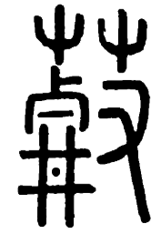”、“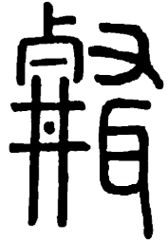”、“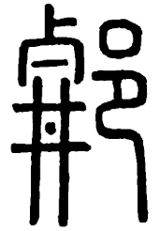”。蓋後世《説文》傳寫者以篆文異體或隸楷文字重書“𦳋”等字，致使其所从與“𠭘”構形關係割裂。中古小學家又循“𠭘”字形義徑讀爲“穽”音，妄增“井亦聲”，遂不復知“𠭘”、“㕟”本爲一字。顧野王《玉篇·𣦼部》“𠭘”注“才性反”、音同“穽”，又別於《又部》末增“㕟”字（據《名義》推知），可見南朝梁小學家已不能確識《説文》“𠭘”字。此事與《説文》本以“東楚名缶”之“𠙹”爲“由”，後人誤認爲“甾”而以爲《説文》無“由”字，顧野王《玉篇》復於《用部》末別增“由”字者，正可相比勘。《名義》“𦖥”上錄篆形作“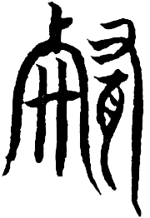”，亦當出於《説文》小篆已誤之本。
下面附帶討論一下“㕟”的形體源流及其造字本義。甲骨文、戰國楚簡、秦印中的如下字形與“㕟”相關：
（1）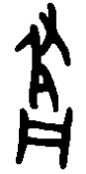（《甲摹》3843）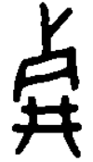（《甲摹》56268）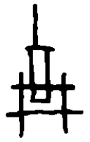（《甲摹》545）
（2）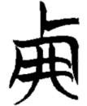（清華簡十《四告》簡13）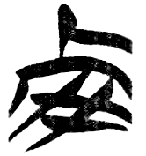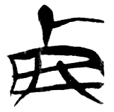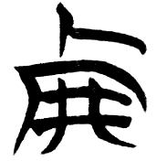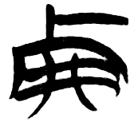（清華簡十四《兩中》簡33、36、65、66）
（3）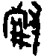（《中國璽印集萃》834）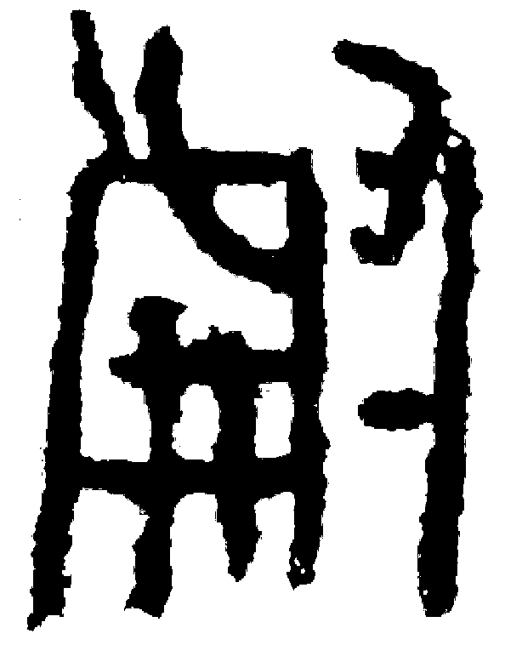（《戎壹軒秦印彙》254）
上揭諸形在構形上前後相承，當屬同一條形體源流。
王子楊曾將甲骨文“”“”等字形與《説文》“𠭘”相聯繫，指出其字“从又（手）、从歺、从井，與《説文》〔𠭘〕形體完全相同，正象手持鏟臿類工具開挖坎陷之形”，因而將諸字皆釋爲“𠭘（阱）”。就字形對應情況而言，此説確有見地。惟其文據“𠭘（㕟）”字注音而將此字釋爲“𠭘（阱）”，未免爲中古小學家所誤（詳上文）。
清華簡《四告》“”字所在辭例爲“～用中刑”，整理者將此句與《尚書·立政》“列用中罰”比勘，釋其字爲“𠭘（阱）”。趙平安進一步指出簡文“”與甲骨文“”形近，遂據王子楊之説讀爲｛刑｝；後來清華簡十四《兩中》又四見此字，整理者亦皆讀爲｛刑｝。陳劍則援引鄔可晶讀西周金文“䝳”爲｛決｝之説，認爲《四告》“”字當讀爲｛決｝。諸説雖各有理據，然恐怕皆未能切合其讀音。
值得注意的是，陳劍在討論清華簡“”字時所揭出的秦印“㕟”形，與甲骨文相關字形在構形上頗能對應。陳氏指出，這些“㕟”字左半部分可明確析爲“歺”與“井”兩個偏旁，並對“㕟”提出兩種可能的構形解釋：一是視爲从“𣦼”與“井”會意，或更廣義地看作“人手執鏟向井”之圖形式表意字；二是分析爲从“井”、“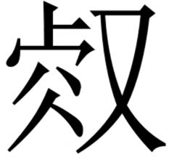”省聲的形聲字。後來爲將“㕟”與甲骨文所謂“𠭘（阱）”相聯繫，陳氏轉而徑取後説。然“”聲無論讀見組鐸部KAK或云組月部WET，皆與“㕟”聲韻不合，二者不宜相混。相較而言，陳氏最初提出的“圖形式表意”説，反而與字形本身更爲吻合。
紀帥指出“甲骨文中的‘𠭘’字是《説文》‘㕟（蒯氏字）’與‘𠭘（阱）’的共同表意初文。從字形上看，‘𠭘’字會手持鏟鍤掘井之義，在造字之初，可能既指掘井之動作‘掘’，又指所掘之‘阱’。”按“𠭘”字形體確有掘井之意，而“掘”上古音*ɡut又與“㕟”聲KUT正相密合，故釋“𠭘”爲“掘”之表意字十分可信。但目前尚無充分材料證明“𠭘”本有“阱”類讀音，無需兼以爲“阱”的表意字。
綜上所述，古文字“𠭘”當象手持鏟掘井之形，本是“掘井”之｛掘｝的表意字，後來演變爲“㕟”形。前文提到的甲骨文“”“”、楚簡“”等字，作爲“㕟”之前身，其上古音皆當在見組物部KUT。至於諸字在不同辭例中的具體讀法，還有待研究。
又記：本札寫成後蒙友人告知，王寧曾已指出《説文》“𠭘”與“㕟”係一字，並提出“‘𠭘’字《説文》説‘井亦聲’恐怕不對，要麼是許慎的誤書，要麼是淺人所妄改，是不可靠的”。其説甚是。王氏還指出“㕟”與“掘井”之“掘”的關係，洵爲卓識，不過其説牽合“決”、“掘”的古音，尚有問題。

二、夸
大徐本《説文·大部》：“夸，奢也。从大，于聲。”小徐本説解同。《慧琳音義》兩引《説文》“𡗢”云“從大㐄聲”，此外還有若干處引《説文》“𧧳”、“𨀗”説解爲“𡗢聲”者。此外，中古字樣材料不乏以“𡗢”爲正體，如《五經文字》引《説文》楷定篆文“跨”作“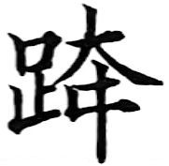”、“胯”作“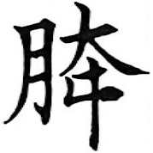”，是張參所據本《説文》二字皆作“𡗢”聲而非“夸”聲；《龍龕》以“𡗢”、“𧧳”、“𨀗”三字爲正體，與《五經文字》規範平行，蓋本唐五代字樣書。“𡗢”字在唐代之前毫不通行，亦不合乎自然演變的形體源流；它被視爲正體顯然是時人依所見《説文》正定的結果。
結合《慧琳音義》引《説文》和《五經文字》楷定篆文考慮，唐代舊本《説文》小篆原貌應該作“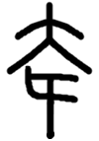”、説解應作“從大𡕒聲”。傳世二徐本《説文》“夸”字説解作“于聲”雖合乎字源，卻非古本《説文》面貌，無疑是唐五代《説文》傳習者依相承文字改竄所致；其篆形作“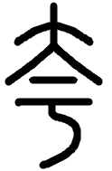”者，更是《説文》小篆與相承字説結合的產物。
下面再從語音和形體兩方面解釋一下原本《説文》以“𡗢”爲“𡕒”聲的可行性：（1）從語音上講，上古云母的“于”聲字與見組的“𭑃”聲字（中古“夸”聲字幾乎都讀溪母）在東漢時期已經存在語音區別，而後者卻恰好與同爲牙音的“𩰬”語音頗爲接近。（2）從形體上講，漢代實際文字材料中的小篆“于”作“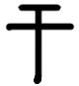”、“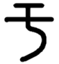”形，而《説文》構擬的所謂“從丂從一”的小篆“亏”作“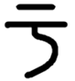”形。小篆“𡕒”作“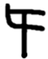”之形與“于”相比幾乎只是將第二橫左端向上彎曲而已。綜合上述兩點來看，許慎把本以“于”爲聲的“𭑃”理據重構爲“𡕒”聲，以與“𩰫”構成同聲關係，遇到的阻力並不大。
附帶一提，傳世二徐本《説文》中有不少看似符合古文字形體的小篆，從《説文》內部來看，其實並非許書舊篆。如下表所示諸篆：
字 | 衣 | 㚔 | 世 | 出 | 嘼 | 舝 | 欠
推測原篆 | 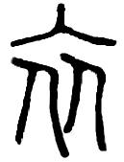 | 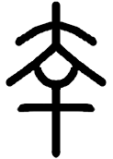 | 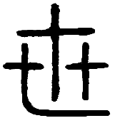 | 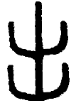 | 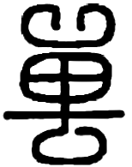 | 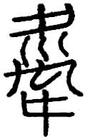 | 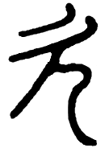
大徐本篆 | 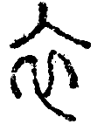 | 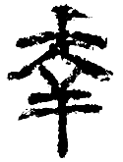 | 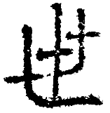 | 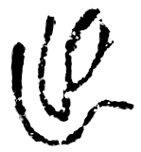 | 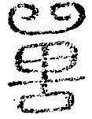 | 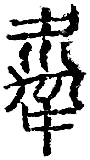 | 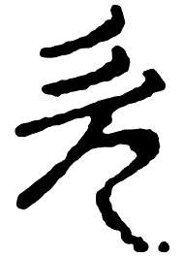
小徐本篆 | 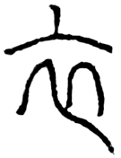 | 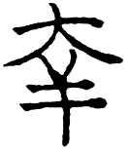 | 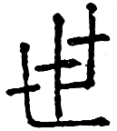 | 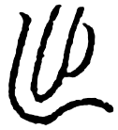 | 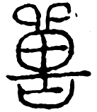 | 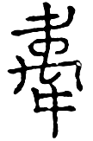 | 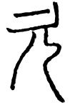

表注：（1）第一行是根據《説文》説解及各種材料（例如《説文繫傳·疑義》“説文字體與小篆有小異者”條所示舊篆）推測的《説文》原篆。“衣”、“㚔”二字條可參看段玉裁《説文注》。（2）第二、三行分別是額勒布本《説文》、述古堂抄本《説文繫傳》小篆。
頗有意思的是，徐鍇《説文繫傳》“嘼”（“象耳、頭、足禸地之形”）、“舝”（“從舛，𥜿省聲”）、“欠”（“象气從人上出之形”）篆形與《説文》説解不符，卻與古文字形體相近同。這種差異很可能是唐五代《説文》傳寫者據所能獲見的古篆文改定的結果，如“嘼”或出石鼓文（《鑾車》“獸”作“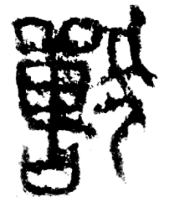”）、“欠”篆或出秦刻石小篆（會稽刻石“暴虐恣行”之“恣”）。
裘錫圭曾指出：
《説文》成書於東漢中期，當時人所寫的小篆字形，有些已有訛誤。此外，包括許慎在內的文字學者，對小篆字形的結構免不了有些錯誤的理解，這種錯誤有時也導致了對字形的篡改。《説文》成書後屢經傳抄刊刻，書手、刻工以及不高明的校勘者，又造成了一些錯誤。因此，《説文》的小篆字形有一部分是靠不住的，需要用秦漢金石等實物資料上的小篆來加以校正。
如裘氏所言，許慎作《説文》時對一些文字的結構已存在誤解，那麼其對應的小篆字形自然不可避免地偏離了秦漢以來的形體源流。若是用秦漢文字材料對這些小篆進行校正，反而會失卻了許書舊貌。比起利用古文字材料，研究者在校定《説文》小篆時應更加重視宋前《説文》材料和《説文》內部考察。
傳世二徐本《説文》中應該還存在不少有別於許書舊貌的篆形——即便是那些於古文字形體相合的篆形，也存在背離《説文》舊篆的可能。我想《説文》舊篆的還原還值得更細緻的研究。若能綜合各種《説文》材料（包括傳本、唐寫本以及唐五代字樣書、辭書、佛典音義書引《説文》等），並進行內部考察（尤其是説解與篆形的對應關係），或許能整理出一系列比較接近原本，但與傳本《説文》很不一樣的小篆面貌。

三、𤔂
傳世二徐本《説文》皆將“虢”分析爲“寽聲”。但“虢”古音在云組鐸部WAK，而“寽”在來組物月部R[U,O]T，二字古音迥異。至東漢時，“虢”、“寽”二字聲、韻仍皆有別，許慎豈會以“虢”爲“寽”聲？要解釋這個問題，需聯繫《説文》中的另一個字考慮。
二徐本《説文》“𤔂”／“𤓴”如下所示：
《説文·𠬪部》：“𤔂，撮也。从𠬪，从己。（臣鉉等曰：己者，物也；又、爪，掫取之。指事。）”
《説文繫傳·𠬪部》：𤓴，撮也。從𠬪，乙聲。（臣鍇曰：乙音甲乙之乙。）”
二書關於此字的篆形、説解皆有差異。清代説文學家多認爲大徐本作“从己”並以“己”爲物形係出於杜撰，應以小徐本有“聲”者爲長，近是。
今本《説文》“虢”、“𤔂／𤓴”二條恐皆非許書原貌。頗疑原本《説文》“虢”當云“從虎，𤔂聲”、“𤔂”當云“從𠬪，己聲”，“𤔂”、“虢”二字當分別作“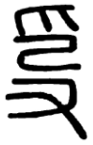”、“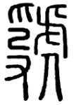”形。若此説不誤，則《説文》系統中“𤔂”之音本當與“虢”相近。“攫”與“虢”古音極近，即亦與許書中“𤔂”字音近；《淮南子·覽冥》《精神》注云“攫，撮也”，與《説文》“𤔂，撮也”同訓。從音、義兩方面看，大概許慎原意將“𤔂”視作“攫”的本字。“攫”、“己”聲母相同，“攫”、“虢”聲韻極近，是以《説文》設想“己”、“𤔂（攫）”、“虢”三字遞次得聲。
先秦兩漢文字材料未見“𤔂”字，《説文》所載“𤔂”字應爲漢代小學家分析“虢”字而來（也不排除受到過先秦古文字中與此形近的單字影響），其讀音亦本自“虢”字。漢印篆文中“虢”作“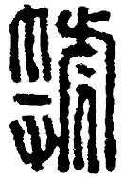”、“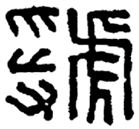”一類形，其左旁“爪”、“又”間皆有筆畫。許書原本所用小篆作“”者當即由此類漢篆形體改造而來。後世《説文》傳寫者不識許書原篆，依隸楷字體改“虢”、“㶁”作从“寽”之形，遂使“𤔂”、“虢”二字失去聯繫。
中古諸家“𤔂”字注音如“力拙反”（顧野王音，據《名義》《玉篇》推定）、“錄設反”（朱翺音）、“力輟切”（徐鉉音），皆與“寽”音相近，顯係中古小學家依形近字“寽”之音強讀，而非許氏本意。有學者根據小篆字形和傳世音注，認爲“𤔂／𤓴”與“寽”本爲一字之分化，未能照顧到《説文》內部系統及其傳寫訛變的複雜情況。

四、希
傳世二徐本《説文》無“希”字，但“稀”、“晞”、“脪”、“絺”等字皆云“希聲”。徐鍇《繫傳》“稀”下按語曰：“當言從禾、爻、巾，無聲字，後人加之。爻者，希疏之義，與爽同意；巾亦是其希象。至莃與晞皆從稀省，何以知之？《説文·巾部》《爻部》並無希字，以是知之。”徐鉉等於《説文》“稀”下加按語曰：“當言从爻从巾，無聲字。爻者，稀疏之義，與爽同意。巾，象禾之根莖。至於莃、晞，皆當从稀省。何以知之？《説文》無希字故也。”説文學家於此眾説紛紜，莫衷一是。
日藏《玉篇》殘卷於《爻部》末收有“希”字，顧氏按語云“《説文》以䟽罕之希爲稀字，在《禾部》；希望爲睎字，在《目部》”。從字序和注文來看，顧氏所見南朝梁舊本《説文》無“希”字，故顧氏依隸楷字形補入《爻部》末。
頗疑《説文》原本沒有所謂从“爻”从“巾”之“希”（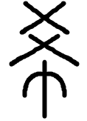）。在許慎《説文》系統中，“稀”、“晞”等字本以“豕”之古文“𢁓”（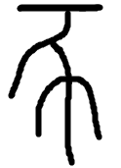）爲聲（《説文》“豕”下注“讀與豨同”正照應“稀”等字的讀音），而“絺”、“脪”等字本以“㣇”之古文“𱝠”（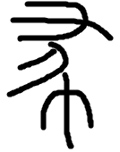）爲聲（《説文》“㣇”聲之“𢑩”與“絺”等字同韻相諧）。傳本所謂“希”聲之字皆出自後世傳寫者改竄，雖然近乎字源，卻與許書原貌相去甚遠。清洪頤煊《讀書叢錄》卷九“希字”條云：“《豕部》：‘豕，彘也，讀與豨同。’古文‘𢁓’。此即‘希’字。”林燾、陸志韋提出“‘絺’字疑本‘㣇聲’，非‘希聲’。”兩説各得《説文》原貌之半。

傳世宋本《説文》此字均作“㝮”，唯清毛氏汲古閣重刻本作“㝡”，恐無版本依據。戴侗《六書故》卷二十四“𦳋”字下引徐鉉按語曰“《説文》無㕟字，當是𠭗（疾正切）字之省，而聲不近，未詳”，是戴氏所引本作“𠭗”。桂馥《説文義證》已指出“‘㝡’、‘㝮’皆誤也，《六書故》引作‘𠭗’，注云‘疾正切’，此則‘聲不相近’也。”甚是。
參看丁福保編：《説文解字詁林》，中華書局，1988年，第1582—1586頁。
從後文所引文字材料看，古文字“㕟”本就从“井”。許慎《説文》原本“㕟”即“𠭘”作从“𣦼”从“井”，正保留了此字篆形舊貌。徐鉉等於《説文》“𦳋”下按語云“《説文》無㕟字，當是𠭘字之省”，尚存“𠭘”、“㕟”形體相近之認識。
參看王國維：《觀堂集林》之《釋由上》《釋由下》，收入《王國維全集》第8卷，浙江教育出版社，2009年，第179—183頁；丁福保：《説文解字詁林·後敘》，中華書局，1988年，第79—80頁。
王子楊：《釋甲骨文中的“阱”字》，《文史》2017年第2期，第5—15頁。
清華大學出土文獻研究與保護中心編，黃德寬主編：《清華大學藏戰國竹簡（拾）》（《四告》執筆者：趙平安），中西書局，2020年，第110、115頁。
趙平安：《清華簡〈四告〉的文本形態及其意義》，《文物》2020年第9期，第72―76頁。
清華大學出土文獻研究與保護中心編，黃德寬主編：《清華大學藏戰國竹簡（拾肆）》（《兩中》執筆者：石小力），中西書局，2020年，第105、114、115頁。
陳劍：《簡談清華簡〈四告〉的“㕟”字省體》，復旦大學出土文獻與古文字研究中心網站，發佈日期：2020年11月4日，網址：http://www.fdgwz.org.cn/Web/Show/4690。
蒙陳戥告示： 《四告》“㕟用中刑”，整理者已與《立政》“列用中罰”聯繫。鄙意謂“列用中罰”本即當作“𠜐用中罰”。《廣雅》：“𠜐，斷也。”“𠜐”左旁與“歺”形近易訛，如《名義》“㕟”字作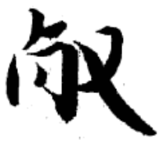形即爲明證。漢時《立政》“𠜐”字仍當有不訛者，故《廣雅》存其師説，彌可寶貴。”〔個人通訊，2026年3月19日〕 其説可信。張揖《廣雅》所載某些生僻字形及訓釋，應頗有承自漢魏舊本、舊説者，尚未被人揭出。除上述“𠜐，斷也”可能對應舊本《書·立政》“列用中罰”之“列”外，又如《廣雅·釋詁四》“𡬳，循也”、《釋詁二》“㩊，貪也”都可能與《書》類文獻有關，“𡬳”、“㩊”分別對應《泰誓》“徇師而誓”之“徇”（偽孔傳：“徇，循也”）、《伊訓》“殉于貨色”之“殉”（《集韻》松倫切：“殉，貪也。《尚書》：殉于貨色。徐邈讀”）。今傳本《泰誓》《伊訓》都出自偽古文，不知爲何恰好與張書相合。
陳劍：《簡談清華簡〈四告〉的“㕟”字省體》，見上注。
陳劍：《秦漢璽印的“蒯”字與相關問題》，《中國篆刻》2023年第1期，第65—77頁。
鄔可晶已指出“‘蒯’及其他‘㕟’聲字中古多讀‘苦怪切’，與‘貴’聲字有通用關係，據此推其上古讀音與‘濬’、‘決’不近。可能‘㕟’並非从‘（濬）’聲（若此，《四告》‘㕟’不宜讀爲‘決’，甲骨卜辭地名‘䝳’也不能讀爲‘蒯’），有待研究。”見鄔可晶：《説金文“䝳”及相關之字》，《甲骨金文語文論稿》，上海古籍出版社，2024年，第304—305頁所加“編按”。
紀帥：《古文字中的“𠭘”及相關問題再研究》，《第九屆中國文字發展論壇論文集》，中州古籍出版社，2024年，第219—232頁。
王寧：《從“𣦼”之字梳理及〈四告〉“決”的問題》，武漢大學簡帛網站·簡帛論壇，發佈時間：2020年11月5日，網址：https://www.bsm.org.cn/forum/forum.php?mod=viewthread&tid=12631。
見《慧琳音義》卷九十三《續高僧》第十三卷“𡗢父”條、卷九十六《弘明集》第七卷“𡗢强”條引。
裘錫圭：《文字學概要（修訂本）》，商務印書館，2013年，第68頁。
馬尚強調以還《説文》之真爲目的校勘篆形時，當“以許還許”，注意所用出土資料的時代性。馬尚：《從段注改篆談〈説文〉篆形校勘的原則與方法》，《北京大學中國古文獻研究中心集刊》第21輯，北京大學出版社，2020年，第64—71頁。
參看丁福保編：《説文解字詁林》，中華書局，1988年，第4357—4359頁。
見宗福邦等主編：《故訓匯纂》，商務印書館，2003年，第951頁。此處兩條注文爲《淮南子》高誘注，不過也不能排除許慎舊注已云“攫，撮也”的可能。
“攫”、“虢”二字皆讀牙音鐸部，《説文》“虢”注文“虎所攫畫明文也”即含“攫”以爲聲訓。
參看李鵬輝：《漢印文字字形表》，安徽大學博士學位論文，指導教師：徐在國，2017年，第428頁。
裘錫圭：《釋“𠬪”》，收入《裘錫圭學術文集》第3卷，復旦大學出版社，2012年，第81頁。謝明文：《説寽》，《中國古典學》第5卷，中華書局，2024年，第347頁；又見謝明文：《霸國族姓考——兼論周代金文人名中的某生》，《出土文獻綜合研究集刊》第19輯，巴蜀書社，2024年，第56頁。
參看丁福保編：《説文解字詁林》，中華書局，1988年，第7132—7134頁。
林燾、陸志韋：《〈經典釋文〉異文之分析》，收入陸志韋：《陸志韋語言學著作集（二）》，中華書局，1999年，第616頁注4。

